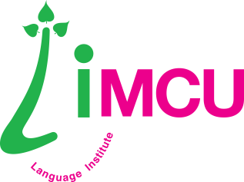

แบบตอบรับเข้าอบรม
โครงการอบรมภาษาอังกฤษสำหรับบุคลากรเพื่อรองรับอาเซียน ปีพุทธศักราช ๒๕๕๘
หลักสูตรครูภาษาอังกฤษมืออาชีพ รุ่นที่ ๑
สถาบันภาษา มหาวิทยาลัยมหาจุฬาลงกรณราชวิทยาลัย
ตำบลลำไทร อำเภอวังน้อย จังหวัดพระนครศรีอยุธยา

ชื่อ-ฉายา……………………………......……………… นามสกุล …………….………………………………………….........
First Name/Buddhist Name ……………………………… Last Name ………………………………………………
ตำแหน่ง ……………………………………………………………….........…………………………………………………………..
ส่วนงาน …………………………………………………………........………………………………………………………………….
ที่อยู่ปัจจุบัน เลขที่ ………… หมู่ที่ .…………ซอย……………………………… ถนน ……………....…………………แขวง/ตำบล ………………………………เขต/อำเภอ ………………..……..จังหวัด ………......…………………………
โทรศัพท์ ………………….…. โทรศัพท์มือถือ ........................... อีเมล ……......……………………………………

ลงชื่อ..……………………………………..…ผู้เข้าอบรม
(…………………………….…………….)
…………/……..………..……/………….

ลงชื่อ……………………………………..…หัวหน้าส่วนงาน
(………………………………………….)
ผู้รับรอง
…………/……..………..……/………….

หมายเหตุ : ขอความกรุณาส่งแบบตอบรับกลับภายใน วันพุธที่ ๒๙ กรกฎาคม ๒๕๕๘
นายกัมปนาท พิทักษ์พินิจนันท์ สถาบันภาษา มหาวิทยาลัยมหาจุฬาลงกรณราชวิทยาลัย
ตำบลลำไทร อำเภอวังน้อย จังหวัดพระนครศรีอยุธยา ๑๓๑๗๐
โทรศัพท์มือถือ ๐๘๗-๓๔๖-๕๘๖๔ โทรศัพท์ ๐๓๕-๒๔๘-๐๙๘ โทรสาร ๐๓๕-๒๔๘-๐๙๙

